Сабақ 53

Ұзақ мерзімді жоспар бөлімі: Мәдениет, білім және ғылымның дамуы

Мектеп:
Күні: |  |  | Мұғалімнің аты-жөні:
Сынып: 10 |  |  | Қатысқандар саны:  Қатыспағандар саны:
Сабақ тақырыбы |  | Қазақ халқының материалдық мәдениеті және қолданбалы өнері
Осы сабақта қол жеткізілетін оқу мақсаттары (оқу бағдарламасына сілтеме) |  | 10.4.1.1 - «Мәдениет», «дала өркениеті», «материалдық мәдениет», «рухани мәдениет», «қолданбалы өнер», «мәдени мұра» түсініктерін қазақ халқының мәдени жетістіктерін сипаттауда қолдану  10.4.1.2 - қазақ халқының материалдық мәдениетінің негізгі жетістіктерін анықтау – Қазақстан территориясындағы тарихи-этнографиялық үрдістердің үздіксіздігін талдау
Сабақ мақсаттары |  | Оқушылардың қазақ халқының материалдық мәдениетінің дамуы және әр кезеңде жалғасуын талдап оны қазіргі заманда насихаттау туралы жолдарын ұсыну.
Бағалау критерийлері |  | *Материалдық мәдениет туралы түсініктерін кеңейтеді және түрлерін анықтайды.  *Қазақ халқының материалдық мәдениеті және қолданбалы өнері маңызын сипаттап, баға береді.
Сабақ барысы
Сабақ кезеңдері | Педагог әрекеті |  |  | Оқушы әрекеті | Бағалау | Ресурстар
Басы | Амандасу  Психологиялық ахуал қалыптастыру (Мен қазақпын әні) «Миға шабуыл» өткен сабақтардан сұрақтар |  |  | Оқушылар жауап береді  Оқушылар өз ойларын ортаға салады | ҚБ Мұғалім оқушылар жауабын мұқият тыңдап кері байланыс беріп отырады | Оқулық, презентация
Ортасы | Тапсырма №1. Пирамида әдісі  Қазақтың материалдық мәдениетіне не жатады.  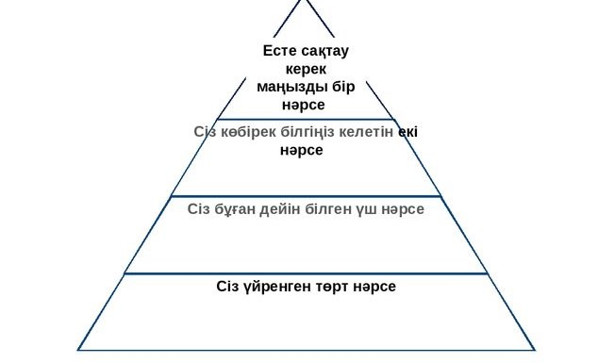  Дискриптор:«Мәдениет», «дала өркениеті», «материалдық мәдениет», «рухани мәдениет», «қолданбалы өнер», «мәдени мұра» түсініктерін қазақ халқының мәдени жетістіктерін сипаттауда қолдану  Тапсырма № 2. Кестені толтырыңыз  Ер адамның ұлттық киімдері Әйел адамның ұлттық киімдері  Дискриптор:- қазақ халқының материалдық мәдениетінің негізгі жетістіктерін анықтау – Қазақстан территориясындағы тарихи-этнографиялық үрдістердің үздіксіздігін талдау  Тапсырма № 3. Қолданбалы өнер түрлері және олардың маңызын анықтаңыз  Қолданбалы өнер түрлері,тұрмыста қолданылатын заттар-  Маңызы-  Дискриптор:- қазақ халқының материалдық мәдениетінің негізгі жетістіктерін анықтау – Қазақстан территориясындағы тарихи-этнографиялық үрдістердің үздіксіздігін талдау |  |  |  |  | Ахметжанов Қ. С. Қазақтың дәстүрлі қару - жарағының этнографиясы. А - 2006  Сен білесің бе? Энциклопедия. А -«Аруна»  Қазақ Алтайының көне қазынасы. А -«Өнер»2008  Кенжеахметұлы С «Қазақ халқының тұрмысы мен мәдениеті» А - 2006  Сәндік қолданбалы өнер. Энциклопедия.
Соңы  Үйге тапсырма | 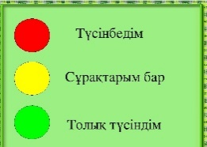  Тақырыпты оқуға, |  |  | Рефлексия |  | Оқулық, презентация

